草麻黄

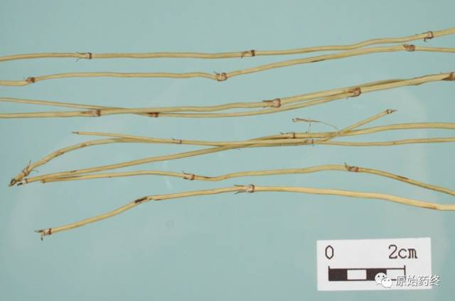

木贼麻黄段

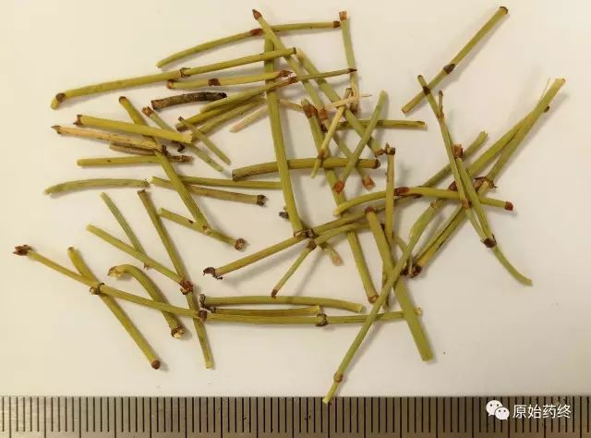

# IMG_260

# ****麻黄****

Mɑhuɑng

EPHEDRAE HERBA

本品为麻黄科植物草麻黄Ephedra sinica Stapf、中麻黄Ephedra intermedia Schrenk et C.A.Mey.或木贼麻黄Ephedra equisetina Bge.的干燥草质茎。秋季采割绿色的草质茎，晒干。

**【性状】** **草麻黄** 呈细长圆柱形，少分枝，直径1～2mm。有的带少量棕色木质茎。表面淡绿色至黄绿色，有细纵脊线，触之微有粗糙感。节明显，节间长2～6cm。节上有膜质鳞叶，长3～4mm；裂片2（稀3），锐三角形，先端灰白色，反曲，基部联合成筒状，红棕色。体轻，质脆，易折断，断面略呈纤维性，周边绿黄色，髓部红棕色，近圆形。气微香，味涩、微苦。

**中麻黄** 多分枝，直径1.5～3mm，有粗糙感。节上膜质鳞叶长2～3mm，裂片3（稀2），先端锐尖。断面髓部呈三角状圆形。

**木贼麻黄** 较多分枝，直径1～1.5mm，无粗糙感。节间长1.5～3cm。膜质鳞叶长1～2mm；裂片2（稀3），上部为短三角形，灰白色，先端多不反曲，基部棕红色至棕黑色。

**【鉴别】** （1）本品横切面：草麻黄 表皮细胞外被厚的角质层；脊线较密，有蜡质疣状突起，两脊线间有下陷气孔。下皮纤维束位于脊线处，壁厚，非木化。皮层较宽，纤维成束散在。中柱鞘纤维束新月形。维管束外韧型，8～10个。形成层环类圆形。木质部呈三角状。髓部薄壁细胞含棕色块；偶有环髓纤维。表皮细胞外壁、皮层薄壁细胞及纤维均有多数微小草酸钙砂晶或方晶。

中麻黄 维管束12～15个。形成层环类三角形。环髓纤维成束或单个散在。

木贼麻黄 维管束8～10个。形成层环类圆形。无环髓纤维。

（2）取本品粉末0.2g，加水5ml与稀盐酸1～2滴，煮沸2～3分钟，滤过。滤液置分液漏斗中，加氨试液数滴使呈碱性，再加三氯甲烷5ml，振摇提取。分取三氯甲烷液，置二支试管中，一管加氨制氯化铜试液与二硫化碳各5滴，振摇，静置，三氯甲烷层显深黄色；另一管为空白，以三氯甲烷5滴代替二硫化碳5滴，振摇后三氯甲烷层无色或显微黄色。

（3）取本品粉末1g，加浓氨试液数滴，再加三氯甲烷10ml，加热回流1小时，滤过，滤液蒸干，残渣加甲醇2ml充分振摇，滤过，取滤液作为供试品溶液。另取盐酸麻黄碱对照品，加甲醇制成每1ml含1mg的溶液，作为对照品溶液。照薄层色谱法（通则0502）试验，吸取上述两种溶液各5μl，分别点于同一硅胶G薄层板上，以三氯甲烷-甲醇-浓氨试液（20:5:0.5）为展开剂，展开，取出，晾干，喷以茚三酮试液，在105℃加热至斑点显色清晰。供试品色谱中，在与对照品色谱相应的位置上，显相同的红色斑点。

**【检查】 杂质**不得过5%（通则2301）。

**水分**不得过9.0%（通则0832第二法）。

**总灰分**不得过10.0%（通则2302）。

**【含量测定】** 照高效液相色谱法（通则0512）测定。

**色谱条件与系统适用性试验** 以极性乙醚连接苯基键合硅胶为填充剂；以甲醇-0.092%磷酸溶液（含0.04%三乙胺和0.02%二正丁胺）（1.5:98.5）为流动相；检测波长为210nm。理论板数按盐酸麻黄碱峰计算应不低于3000。

**对照品溶液的制备** 取盐酸麻黄碱对照品、盐酸伪麻黄碱对照品适量，精密称定，加甲醇分别制成每1ml各含40μg的混合溶液，即得。

**供试品溶液的制备** 取本品细粉约0.5g，精密称定，置具塞锥形瓶中，精密加入1.44%磷酸溶液50ml，称定重量，超声处理（功率600W，频率50kHz）20分钟，放冷，再称定重量，用1.44%磷酸溶液补足减失的重量，摇匀，滤过，取续滤液，即得。

**测定法** 分别精密吸取对照品溶液与供试品溶液各10μl，注入液相色谱仪，测定，即得。

本品按干燥品计算，含盐酸麻黄碱（C10H15NO·HCl）和盐酸伪麻黄碱（C10H15NO·HCl）的总量不得少于0.80%。

**饮片**

**【炮制】** **麻黄** 除去木质茎、残根及杂质，切段。

**【性状】** 本品呈圆柱形的段。表面淡黄绿色至黄绿色，粗糙，有细纵脊线，节上有细小鳞叶。切面中心显红黄色。气微香，味涩、微苦。

**【检查】** **总灰分**同药材，不得过9.0%。

**【鉴别】**（除横切面外） **【检查】**（水分） **【含量测定】** 同药材。

**蜜麻黄** 取麻黄段，照蜜炙法（通则0213）炒至不粘手。

每100kg麻黄，用炼蜜20kg。

**【性状】** 本品形如麻黄段。表面深黄色，微有光泽，略具黏性。有蜜香气，味甜。

**【检查】** **总灰分**同药材，不得过8.0%。

**【鉴别】**（除横切面外） **【检查】**（水分） **【含量测定】** 同药材。

**【性味与归经】** 辛、微苦，温。归肺、膀胱经。

**【功能与主治】** 发汗散寒，宣肺平喘，利水消肿。用于风寒感冒，胸闷喘咳，风水浮肿。蜜麻黄润肺止咳。多用于表证已解，气喘咳嗽。

**【用法与用量】** 2～10g。

**【贮藏】** 置通风干燥处。防潮。